MUDA PROGRESIF BANGSA FOUNDATION

AKADEMI
PROGRESIF

Duta Kepemimpinan Muda
Rancangan perwakilan Akademi Progresif untuk Kota Bekasi dan Kabupaten Bekasi
Berkas 05 dari 05
Rancangan pengembangan
Kota Bekasi dan Kabupaten Bekasi
15 Oktober 2026

Identitas dan tujuan
Duta Kepemimpinan Muda merupakan peran perwakilan Akademi Progresif di bawah Muda Progresif Bangsa Foundation. Dua cakupan yang disepakati adalah Duta Kepemimpinan Muda Kota Bekasi dan Duta Kepemimpinan Muda Kabupaten Bekasi. Penyebutan wilayah menjelaskan lingkup kegiatan; mandat perwakilan berasal dari akademi dan yayasan.
Tujuannya adalah mengajak pemuda berkembang dan berkontribusi melalui keteladanan, penyampaian aspirasi, serta aksi bersama. Duta menghubungkan pembinaan dengan pengalaman pemuda di wilayahnya dan membantu mengenalkan peluang belajar serta kontribusi yang benar-benar tersedia.

Kedudukan dalam perjalanan peserta
Jalur yang diusulkan dimulai setelah peserta menyelesaikan Penggerak Progresif dan menyatakan minat. Penetapan duta memakai seleksi tersendiri. Peserta lain tetap mempunyai ruang berkembang sebagai tutor, mentor, relawan, dan koordinator. Gelar duta bukan syarat untuk diakui kontribusinya.

Tugas pokok
- Menunjukkan tanggung jawab, kemauan belajar, dan kemampuan bekerja bersama.
- Memperkenalkan akademi dan mengajak pemuda mengikuti peluang yang sesuai.
- Mendengar aspirasi serta menyampaikannya kepada pengelola program.
- Membantu menggerakkan kontribusi pada empat pilar.
- Mencatat kegiatan dan merefleksikan hasil bersama mentor.

Penghargaan dan amanah
Penetapan mengakui rekam kontribusi dan memberi amanah perwakilan untuk periode tertentu. Penyelenggara menjelaskan tugas, dukungan, dan batas kewenangan sebelum penetapan. Nama program tidak digunakan untuk menyatakan mandat resmi pemerintah daerah tanpa dasar kerja sama yang sesuai.

Rancangan seleksi dan pembekalan
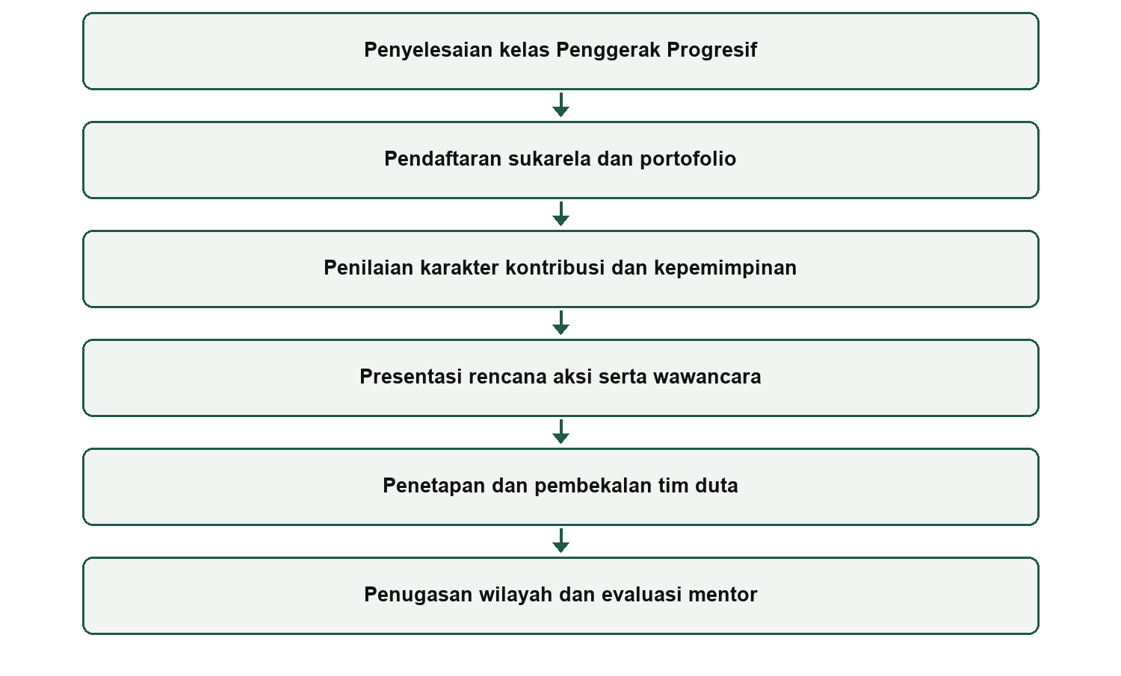

Prinsip penilaian
Kriteria yang diusulkan adalah karakter, tanggung jawab, kemampuan memimpin, rekam kontribusi, komunikasi, kerja sama, dan kelayakan rencana aksi. Penyelenggara menetapkan rubrik dan penilai sebelum pendaftaran. Penilaian tidak bertumpu pada penampilan atau popularitas media sosial.

Penugasan Kota dan Kabupaten Bekasi
Usulan pelaksanaan menggunakan satu rangkaian seleksi dan pembekalan bersama, dengan penugasan sesuai cakupan wilayah. Bentuk tim memberi kesempatan saling membantu dan membawa minat pilar berbeda. Jumlah duta dan pembagian wilayah menyesuaikan kebutuhan serta kapasitas pendampingan.

Rencana aksi duta
Setiap duta atau tim menyusun rencana aksi yang menyebutkan kebutuhan pemuda, sasaran, pilar terkait, mitra, langkah pelaksanaan, sumber daya, dan ukuran hasil. Mentor membantu memeriksa rencana sebelum berjalan. Duta menyampaikan perkembangan kepada pengelola dan menerima umpan balik dari peserta maupun warga.

Hubungan biaya dan akses peluang
Biaya kelas membayar layanan pendidikan yang dijelaskan dalam paket. Penetapan duta berdasarkan seleksi. Jika seleksi kelak membutuhkan biaya tersendiri, yayasan harus menetapkan serta mengumumkan manfaat dan ketentuannya sebelum pendaftaran. Sampai keputusan itu ada, akademi tidak menyatakan seleksi gratis maupun berbayar.
Peluang beasiswa, magang, atau kemitraan mengikuti ketersediaan dan syarat penyedia. Duta dapat memperoleh pendampingan dan portofolio perwakilan, tetapi tidak dijanjikan menerima beasiswa secara otomatis.

Dukungan dan evaluasi
Yayasan menetapkan pendamping, kontak koordinasi, bahan komunikasi, serta sumber daya yang dapat digunakan. Evaluasi menilai pelaksanaan tugas, mutu hubungan dengan pemuda, tanggung jawab, dan hasil aksi. Perubahan jadwal akibat pendidikan dibahas agar amanah tetap realistis.

Agenda penetapan
- Persyaratan usia, domisili, dan keterkaitan dengan kelas akademi.
- Jumlah duta, masa tugas, jadwal seleksi, dan pembagian wilayah.
- Susunan penilai, rubrik, serta cara menangani konflik kepentingan.
- Bentuk dukungan, biaya bila ada, dan kewenangan komunikasi.
- Mekanisme evaluasi, pengunduran diri, serta pergantian amanah.

